Instituto de Educação Infantil e Juvenil

Primavera, 2020. Londrina, 08 de Outubro.

Nome: ____________________________________ Turma: ____________

Área do conhecimento: Educação Física | Professor: Leandro

Educação Física – JUST DANCE

- OLÁ PESSOAL! HOJE VAMOS COMEÇAR COM PIRATAS (SE VOCÊ TEM FANTASIA, PODE APROVEITAR!) VOCÊ PODE SIMPLESMENTE FAZER TODAS AS MÚSICAS SEM PARA OU IR SOMENTE NAS SUGESTÕES ABAIXO.
https://youtu.be/p7yYiLEus7w?t=159
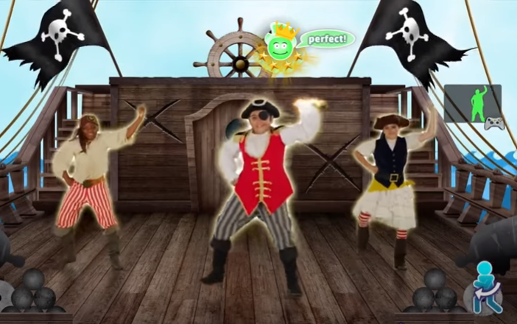

AGORA É SÓ PULAR PARA 7 MINUTOS E 44 SEGUNDOS OU CLIQUE AQUI https://youtu.be/p7yYiLEus7w?t=463 WIGGLE
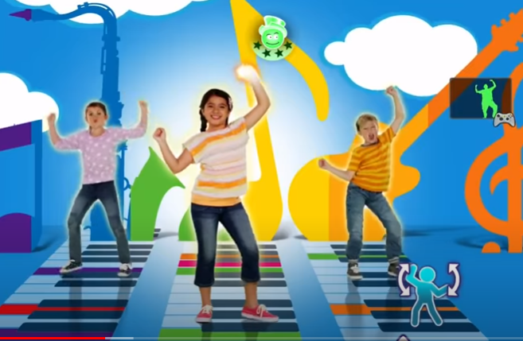
PARA TERMINAR SKIP SKIP SKIP TO MY LOU – ROCK VERSION
https://youtu.be/p7yYiLEus7w?t=996 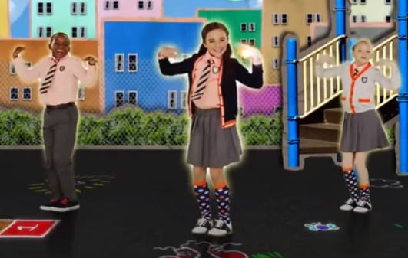
E SE VOCÊ TEM UMA CORDA EM CASA, VAMOS PULAR CORDA DE VERDADE PARA TERMINAR! QUANTO TEMPO VOCÊ CONSEGUE SEM ERRAR?

